Пластилиновые аппликациями из жгутиков.
Занятия с пластилином способствуют развитию мелкой моторики -
массируют маленькие ладошки и пальчики.
Следовательно, эти занятия необходимы для развития и повышения интеллекта ребенка.
Чем лучше работают пальчики ребенка, тем лучше он развивается, лучше говорит и думает.
Работа с пластилином способствует развитию фантазии, творческой индивидуальности ребенка, трудовых навыков.
Чтобы показать важность и значимость этой деятельности, обязательно нужно сделать выставку детских работ.
Лепка вырабатывает усидчивость, умение поэтапно вести работу, планировать свою деятельность.
Приступаем к работе:
1. Выбираем объект для пластилиновой аппликации (можно загадать загадку)
2. Анализируем форму, размеры и цвет
3. Раскатываем жгутики необходимого цвета
4. Скручиваем жгутики в круг, овал, треугольник и т.д.
5. Соединяем детали фигуры на плоскости
На начальном этапе можно предложить детям обвести свою руку и выложить контур пластилиновым жгутиком. А затем украсить контур различными крупами.
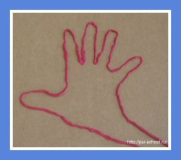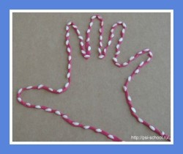

1. Собачка
2. Лев
3. Рыбка
4. Осьминог
5. Гусеница
